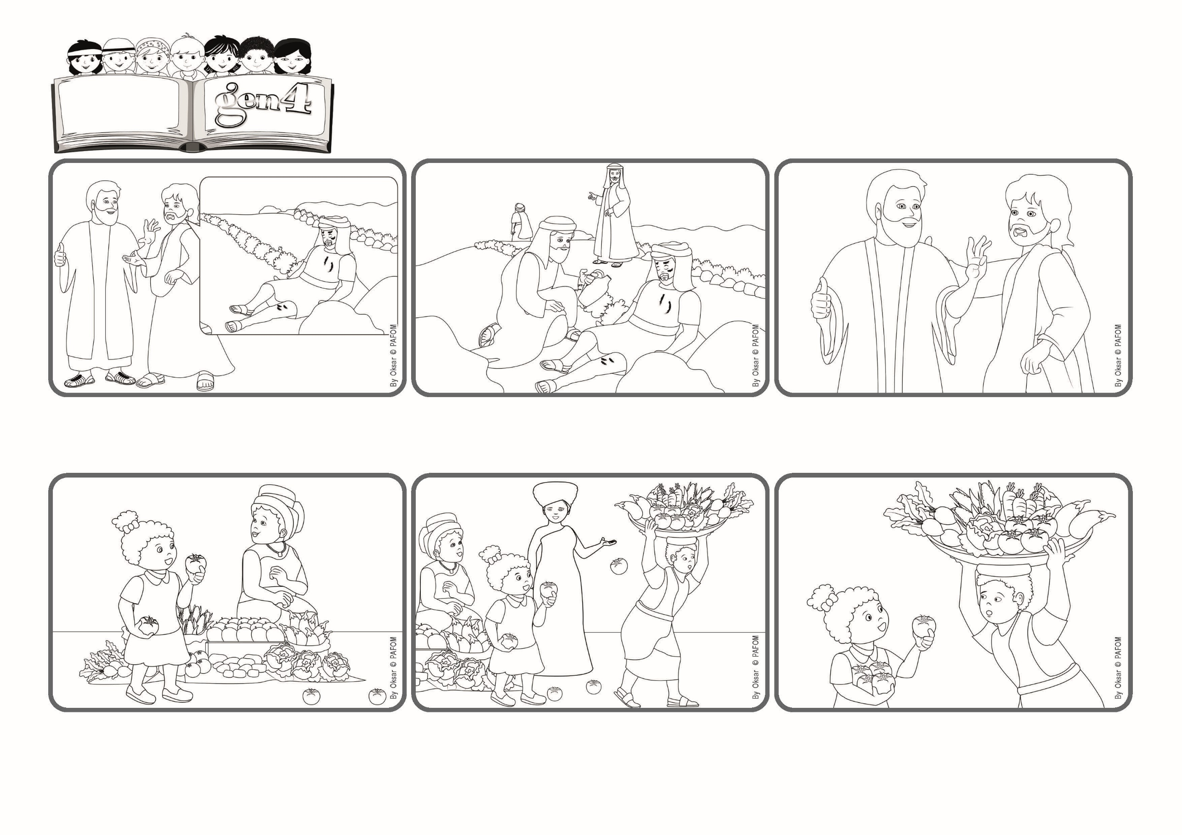

（**2024年1月** – **2024**年基督徒合一祈禱周主題）

**「你應當……愛上主你的天主，並愛近人如你自己。」（路10：27）**

**愛天主，愛近人**

**生活 聖言**

那位先生看起來很累，又很擔心。於是我便停下來，幫他把蕃茄撿起來。他帶著一個很大的微笑謝謝我。我也很開心能夠 幫到他。（以上烏干達瑪雅的經驗）

我發現前面有一位先生，辛苦的頂著一個很大、非常重的籃子，蕃茄就是從那裡掉下來的。但是沒有人注意到那些美味的蕃茄一個一個的掉下來，再這樣下去，全部蕃茄都會爛掉。

有一天，在回家的路上經過了菜市場，那裡有很多人在賣水果及蔬菜。當我正跟一位太太打招呼時，我突然看到有一個蕃茄滾到我面前，接著又有另一個……

耶穌反過來問那位有學問的人：「這三個人中誰做了最重要的事？」他回答說：「第三位，他照顧了受傷的人。」耶穌說：「對的，現在你去，也這樣照顧近人。」

有一位司祭和一位在聖殿服務的人經過，他們看了看這個人，卻沒有幫助他。只有一個來自撒瑪黎雅的外國人停了下來，幫他包紥傷口，把他帶到旅館，並且小心地照料他。」

有一位很有學問的人問耶穌：「什麼是最重要的事呢？」耶穌回答說：「有一個人在半路上，遇到了強盜，全部的東西都被搶了，又被打到半死，躺在路邊。」